

# 电商营销平台

# 用户手册



实验课程名称 软件工程基础

专 业 班 级 计算1501&计算1502

学 号 31501324 31501098 31501322

学 生 姓 名 陈董锴 吴安之 吕莉

实验指导老师 杨枨

目录

电商营销平台 1

用户手册 1

版本控制 3

1.用户管理模块 4

1.1如何注册账号 4

1.2如何登陆账号 4

1.3如何使用网页导航 5

1.4添加收货地址 5

1.5查看收货地址 6

2.响应事件管理模块 6

2.1.1如何添加购物车 6

2.1.2查看购物车 7

2.1.3删除购物车内商品 7

2.2.1查询商品 8

2.2.2浏览商品 8

2.3.1添加订单 9

3.卖家事务管理与分析模块 9

3.1.1添加商品 9

3.1.2修改商品 9

3.1.3删除商品 10

3.2.1删除用户 10

3.2.2用户数据统计 10

3.3.1查询订单 10

3.3.2处理订单 11

3.3.3删除订单 11

3.3.4收支信息查询 11

|  |  |  |  |  |  |
| --- | --- | --- | --- | --- | --- |
| 版本控制 | | | | | |
| 版本 | 修改日期 | 修改问题 | 跟踪情况 | 修改人 | 审核人 |
| V0.1 | 2017.12.01 | 初步完成用户手册 | 已跟踪 | 吕莉 | 陈董锴 |
| V0.2 | 2017.12.23 | 完成已经部署的网页的用户手册 | 已跟踪 | 吴安之 | 吴安之 |

# 1.用户管理模块

### 1.1如何注册账号

1.寻找到主页面栏目的“登录”按钮，或者在最上方栏目中点击“登录 或 注册”



1. 来到登录界面，右边则是注册，输入正确的账号及密码，选择性别即可注册

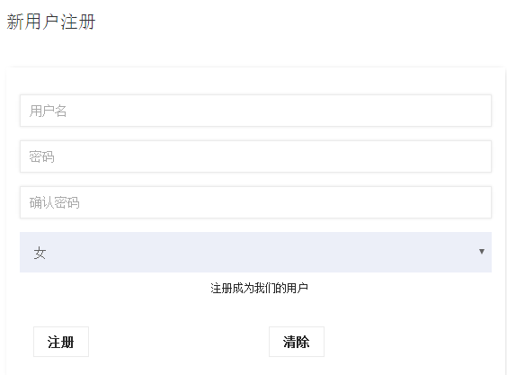

### 1.2如何登陆账号

1. 寻找到主页面栏目的“登录”按钮，或者在最上方栏目中点击“登录 或 注册”





2.来到登录界面，左边即是登录，输入正确的账号密码即可登录

### 1.3如何使用网页导航

最上方栏目和主菜单不变

在主页，你可以看到商品的主页

在关于我们，你可以看到关于我们的信息

在商品，你可以浏览商品主要面板

在我的账号，可以管理注册信息等信息

在登录，你可以实现登录以及临时注册的操作

在购物车，你可以查看购物车

### 1.4添加收货地址

点击菜单栏“我的账号”

在这里，你可以添加你的第一个地址

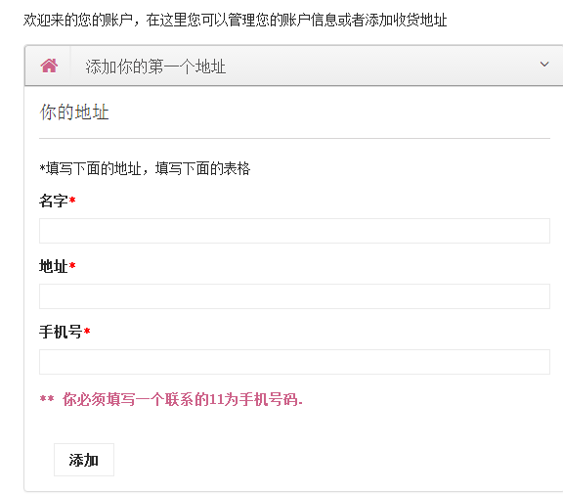

### 1.5查看收货地址

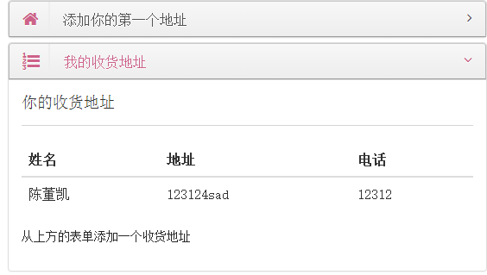

点击我的收获地址即可

# 2.响应事件管理模块

### 2.1.1 如何添加购物车

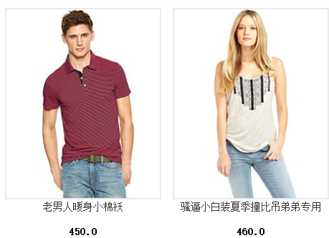

浏览商品列表时选择一个商品点击

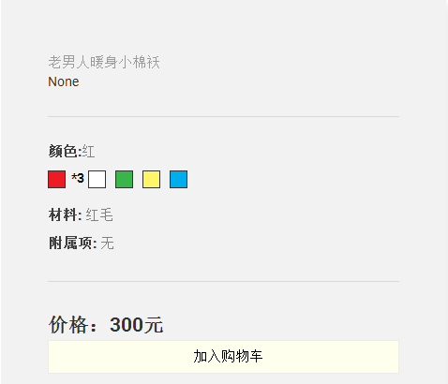

点击加入购物车即可

### 2.1.2 查看购物车

在主页的标签栏



点击购物车

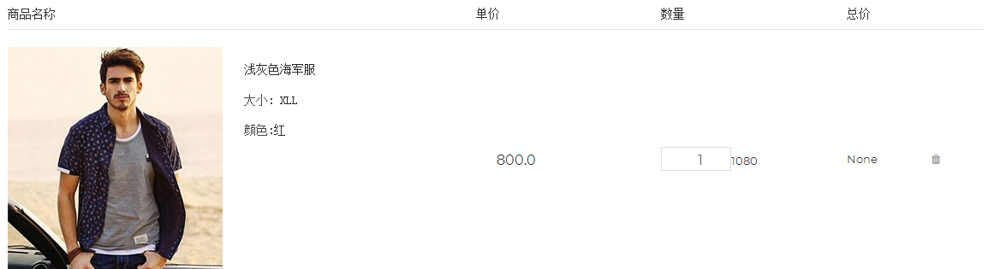

即可来到购物车页面

### 2.1.3删除购物车内商品

选择购物车的具体列表项，点击删除标签即可

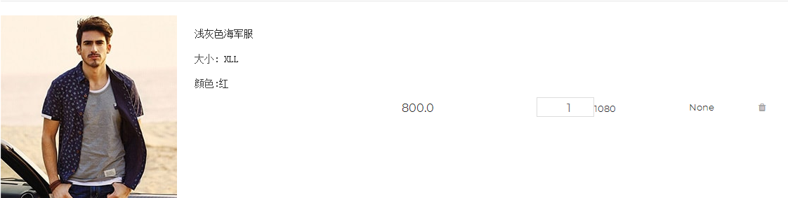

### 2.2.1查询商品



在右上角的搜索框中输入查询项目，点击查询图标

即可返回正确的结果

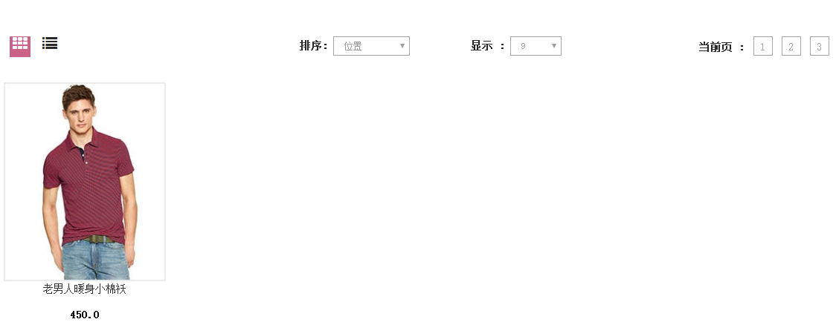

### 2.2.2浏览商品

点击商品按钮，即可来到商品的浏览页面

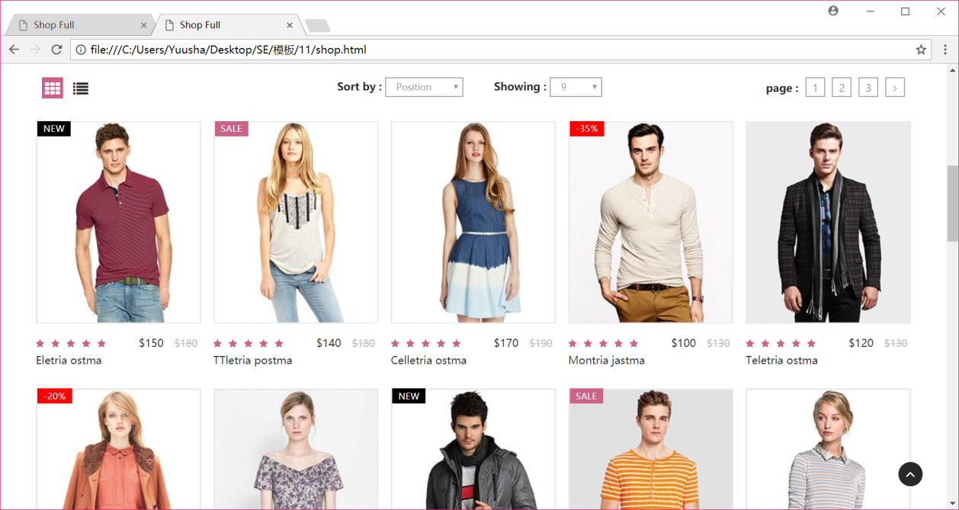

### 2.3.1添加订单

在购物车中的总结菜单栏下点击生成订单即可

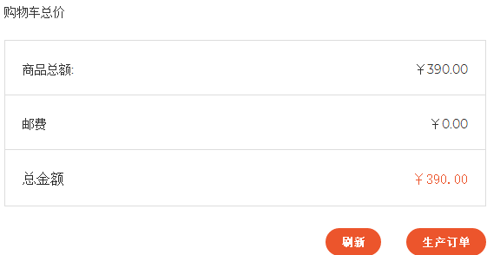

# 3.卖家事务管理与分析模块

### 3.1.1添加商品

功能描述：

对管理员提供添加商品功能，添加商品信息

输入：

1、商品编号

2、商品名称

3、价格

4、数量

5、上架时间

6、商品类型

处理：

每个输入的字段都要符合界面显示的要求

输出：

是否添加成功

### 3.1.2修改商品

功能描述：

对管理员提供商品修改功能

输入：

1、商品名称

2、价格

3、数量

4、上架时间

5、商品类型

处理：

每个输入的字段都要符合界面显示的要求

输出：

是否修改成功

### 3.1.3删除商品

功能描述：

对管理员提供删除商品功能

输入：

删除指令

输出：

是否删除成功

### 3.2.1删除用户

功能描述：

对管理员提供删除用户功能

输入：

选择用户

删除指令

输出：

是否删除成功

### 3.2.2用户数据统计

功能描述：

用于管理员对用户数据的统计

输入：

查询用户数据统计指令

输出：

显示用户数据统计图表

### 3.3.1查询订单

功能描述：

对管理员提供查询订单功能

输入：

1、查询条件

2、查询指令

输出：

查询结果

### 3.3.2处理订单

功能描述：

对管理员提供处理订单功能

输入：

1、待处理订单

2、处理指令

输出：

是否处理成功

### 3.3.3删除订单

功能描述：

对管理员提供删除订单功能

输入：

1、待删除订单

2、删除指令

输出：

是否删除成功

### 3.3.4收支信息查询

功能描述：

对管理员提供收支信息查询功能

输入：

收支信息查询指令

输出：

显示收支信息